IT行业薪酬分析

程国梁
摘要：近年来，互联网以摧枯拉朽之势席卷了中国的各行各业，在重塑社会经济结构、改变人们生活方式和思维习惯的同时，互联网也对中国的就业格局产生了深刻的影响。虽然中国宏观经济处于下行趋稳的转型阶段，但互联网行业却爆发出旺盛的生命力，产生了源源不断的招聘需求，成为目前就业景气程度最高的行业。IT行业的薪酬是大家都非常关心的一个问题，在这里主要对2018年到2020年IT行业的薪酬情况做一个统计和分析，对于互联网行业中不同的职位或是不同的公司的薪酬情况做一个介绍。

1 引言
从互联网行业不同职位类别的招聘信息来看，在技术、销售、市场、运营、设计、职能6大类基础职位当中，技术类职位的薪酬水平最高，平均招聘薪酬为10313元。对于互联网公司来说，技术创新是企业发展的核心推动力,无论是技术管理还是技术开发、安全维护，职位的招聘薪酬都处于较高的地位，相对薪酬水平最低的是IT运维/技术支持职位。IT行业的需求量也是非常巨大的，IT行业的需求目前已经占据了市场的百分之35，可以说IT行业需求量特别大，而且每年的IT人才需求几乎达到2000万人，所以现在IT行业依然是大学生就业的热门选择。

2 薪酬构成说明
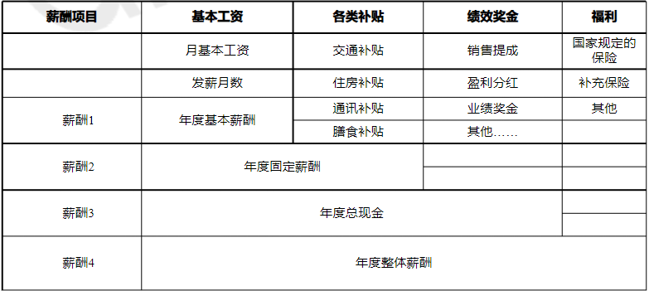
由图可以看出，IT行业的薪酬由很多个部分组成，首先是由月基本工资和发薪月数相乘得到的年度基本薪酬；之后的话还有各种不同的补贴，例如交通补贴，住房补贴，通讯补贴以及膳食补贴，基本工资和各类补贴相加得到了年度固定薪酬；除此之外，还有绩效奖金和福利也都算是薪酬的一部分，绩效奖金包括销售提成，盈利分红，业绩奖金等，和年度固定薪酬一起构成了年度总现金；福利主要是国家规定的保险和补充保险等，它们和年度总现金一起构成了年度整体薪酬，以上就是薪酬的全部组成部分。

3 行业薪酬分析

3.1 行业人均工资分析
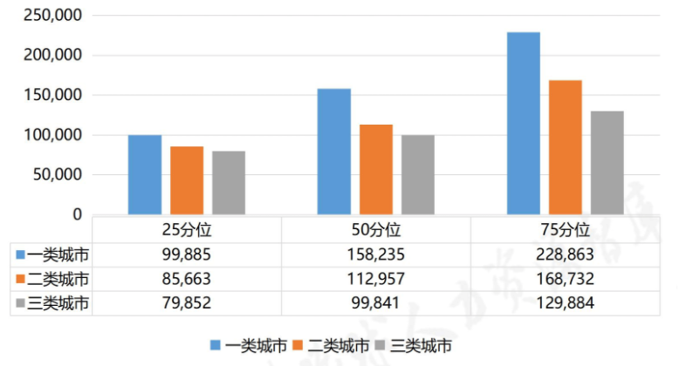
从图中可以看出，一类城市（即一线城市）的人均工资最高，中位数达到了158235元，接下来是二类城市，中位数达到了112957元，最后是三类城市，中位数为99841元。可以看出，IT行业的人均工资和城市人均工资相符合，在经济发达地区，IT行业人均工资有着明显的提高，随着收入的增长，不同城市间收入的差距逐渐增大。

3.2 行业薪酬涨幅分析
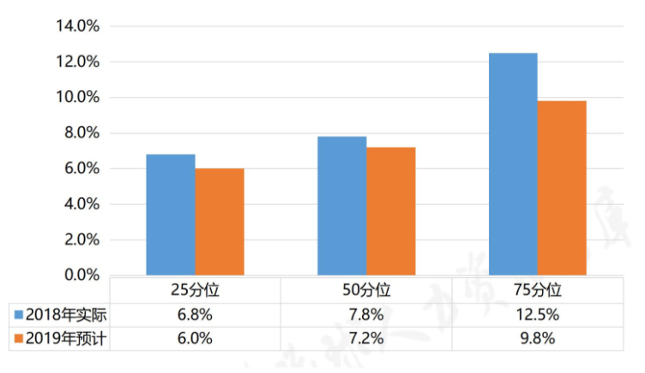
IT行业在2018年度的薪酬涨幅中位数为7.8%，涨幅较高的可以达到12.5%以上，但是2019年的预计涨幅整体要低于2018年的实际涨幅。

3.3 行业地区调薪情况分析
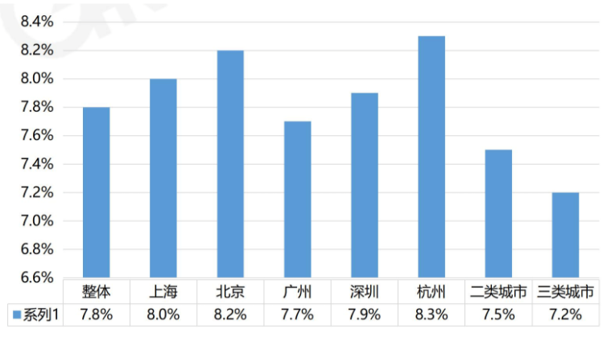
从IT行业不同地区的调薪情况来看，杭州是调薪最多的城市，达到了8.3%，整体的调薪水平为7.8%，一线城市调薪情况明显好于整体情况，而二类城市和三类城市的调薪情况则低于平均水平,所以综合薪酬情况和调薪情况来看，一类城市的IT行业发展趋势明显较好，高于二类和三类城市。

3.4 行业层级薪酬结构分析
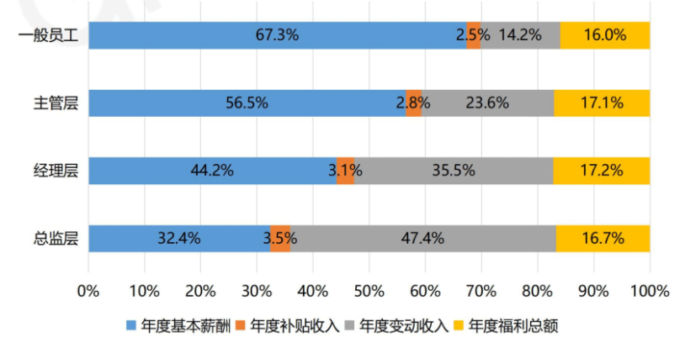
从行业层级薪酬结构图可以看出，对于一般员工来说，占薪酬比例最大的是年度基本薪酬；而对于总监层来说，占薪酬比例最大的是年度变动收入；说明随着职位的不断提升，IT行业从业者的薪酬中年度基本薪酬所占的比例逐渐减少，而年度变动收入所占的比例逐渐增大。

3.5 部分核心岗位薪酬水平分析
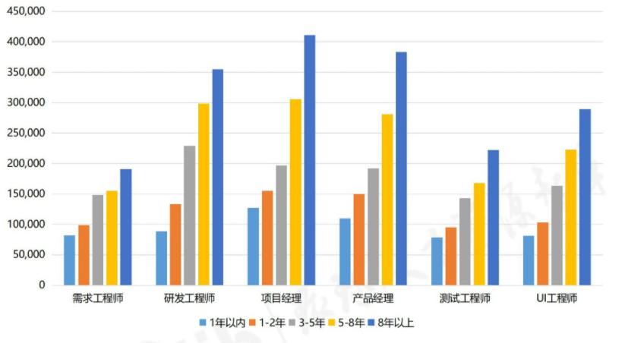
从上图可以看出，随着工作年限的增长，各大岗位的薪酬水平都有所提高，但是它们提高的速度还是有着明显的差别。项目经理和研发经理的初始薪酬最高且提高速度最快，其余岗位的初始薪酬差不多，其中研发工程师的薪酬提升速度最快，之后是UI工程师，而测试工程师和需求工程师的薪酬提升速度则比较慢，提升幅度不大，下表可以更直接地看出数据上的差别：
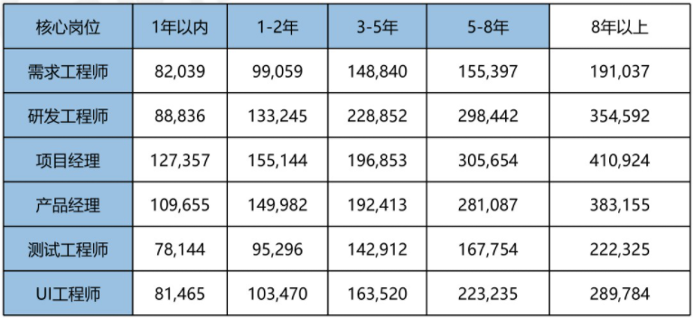
由表可以看出，工作时间在一年以内的各大岗位薪酬水平差别不大，平均在8万到9万之间，但是随着工作时间的增加，薪酬水平之间的差距开始逐渐增大，到了八年以上的时候，项目经理已经达到了410924元，而需求工程师只有191037元，不足项目经理的一半。

4 2020年部分互联网大厂校招薪酬
各个互联网大厂的薪酬一直都是大家所关心的问题，下面是2020年的一部分互联网大厂的校招薪酬：
1、腾讯普通价格: 34w
Special Offer: 34 + 3 +10 /2= 42w,分为34w的底薪，3w签字费，以及等价10w的股票，第一年和第二年各发5w。
Super Special Offer: 40+ 3 + 14/2= 51w，分为40w的底薪，3w签字费，以及等价14w的股票两年发放。

2、阿里巴巴:
普通价格: (19~21)k * 15 = (30 ~ 34)w，月薪是19k到21k,一年发放15个月。
Special Offer: 24k * 16 = 38.4w。
Super Special Offer: 35k * 16月= 56w，-般还会有几百股股票。

3、百度:
普通价格: 17k * 15 = 26w
Special Offer: 19k * 15 = 28.5w
Super Special Offer: 21k * 15 = 31.5w
可以看到，百度的底薪不高，也没有股票，为了缩小与其他厂的薪资差距，百度的签字费给的比较多，最高能够到12w。

4、华为:
普通价格:21w~30w(13~14级)
Special Offer:(25~30)k*12+年终=(35~45)w(15级)
Super Special Offer: (32k+) * 12 +年终= 50w+ (16级)

5、美团:
普通价格: (25 ~ 28)w
Special Offer: (30 ~ 36)w
Super Special Offer:北斗计划，由底薪+股票构成，55w+

6、拼多多:
普通价格:23k*18+5w=46w,5w是签字费。
Special Offer: (26 ~ 28) * 18 + 5w= (51.8 ~ 55.4)w .
Super Special Offer: (30 ~ 40)k * 18 + 5= (59 ~ 77)w

7、快手:
普通价格: (19 ~ 21)k*16+期权+房补=(30 ~ 34)w
Special Offer: (24 ~ 28)k* 16+期权+房补= (45 ~ 50)w
Super Special Offer:也可以称之为快star计划，(35k * 16 +期权) = 65w+

- 字节跳动:
普通价格: (20 ~ 22)k*15+房补=(33 ~ 37)w
Special Offer: 23.3k * 15 +房补= (41 ~ 45)w
Super Special Offer: 55W+

5 结论
通过对2018年到2020年的IT行业薪酬水平的统计和分析，可以看出目前IT行业的发展虽然不及之前的几年那么迅速，但仍然处于发展的上升阶段，整体情况较好，各个岗位的需求量都比较大，有着非常多的工作机会。从未来的职业发展来看，IT行业薪酬的增长速度也较为迅速，平均每年的增长率可以达到7%以上。从不同城市的薪酬水平来看，IT行业在北上广深等一线城市的发展较好，薪酬水平明显较高。总而言之，IT行业的薪酬目前仍处于上升状态，每年均有提高，表现出了IT行业旺盛的生命力。

参考文献
[1]2018-2019年互联网及IT行业薪酬调研报告,百度文库，https://wenku.baidu.com

[2]2020各大互联网公司薪酬盘点，360doc.com

[3]2019年IT服务行业薪酬调查报告,https://www.docin.com/

